Министерство образования и науки Российской Федерации

Новосибирский национальный исследовательский государственный университет

ЭВМ и периферийные устройства

Отчёт по лабораторной работе № 9

«ИЗМЕРЕНИЕ СТЕПЕНИ АССОЦИАТИВНОСТИ КЭШ-ПАМЯТИ»

Студент: Обметко Артём Сергеевич, 24205
Преподаватель: Мичуров Михаил Антонович

Новосибирск, 2025г.
ЦЕЛИ
- Экспериментальное определение степени ассоциативности кэш-памяти.

ОПИСАНИЕ РАБОТЫ
В ходе лабораторной работы был разработан алгоритм, который создаёт в памяти специальную структуру данных - множество фрагментов (связных списков), - и измеряет среднее время доступа к их элементам.
Для обеспечения того, чтобы все фрагменты конкурировали за один и тот же набор кэш-памяти, было выбрано смещение 16 МБ между началами фрагментов.
Полный компилируемый листинг программы и команда компиляции представлены в приложении.
Ожидаемые результатами теста:
- L1: 8
- L2: 4
- L3: 12

После нескольких попыток подбора размера массива было выбрано значение 128КБ исходя из лучшей наглядности.
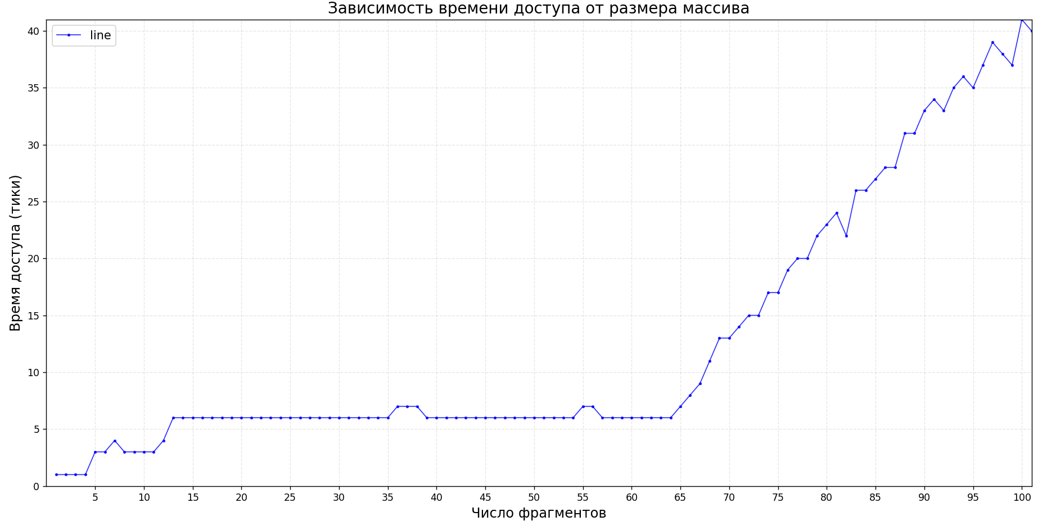 По результатам теста был получен и проанализирован график:
Степени ассоциативности уровней кэш-памяти исходя из графика:
- L1: 4
- L3: 8
- L3: 52.
Что не соответствует реальным значениям. Скорее всего это связано с тем, что функция хэширования адресов в процессоре устроена так, что при любом достаточно большом шаге (≥4 КБ) фрагменты мапятся на ограниченное количество наборов каждого уровня кэша, и мы измеряем не реальную ассоциативность, а эффективную ёмкость при данном паттерне доступа

ПРИЛОЖЕНИЕ
Ссылка на репозиторий с кодом: https://github.com/DrySparrow/ECnSC/tree/lab9
Команда компиляции:
g++ -O1 main.cpp -o main.exe && main.exe && plot_results.py
Код программы:
main.cpp
#include <iostream>
#include <random>
#include <fstream>

using namespace std;

uint64_t getCpuTicks() {
unsigned int lo, hi;
__asm__ __volatile__("rdtsc" : "=a"(lo), "=d"(hi));
return (static_cast<unsigned long long>(hi) << 32) | lo;
}

uint64_t measure(const int* arr, size_t size) {
volatile size_t k = 0;

size_t i;
const uint64_t start = getCpuTicks();
for (i = 0; i < size; ++i) {
k = arr[k];
}
const uint64_t end = getCpuTicks();

return (end - start) / size;
}

uint64_t measure_min_ticks(const int* arr, const size_t size, const size_t RUNS) {
uint64_t min_ticks = UINT64_MAX;

for (size_t i = 0; i < RUNS; ++i) {
uint64_t ticks = measure(arr, size);
min_ticks = min_ticks > ticks ? ticks : min_ticks;
}

return min_ticks;
}

int* getArray(const size_t n, const size_t size, const size_t offset) {
const size_t arraySize = offset * n;
int* arr = new int[arraySize];
for (size_t i = 0; i < size / n; ++i) {
for (size_t j = 0; j < n - 1; ++j) {
arr[i + j * offset] = static_cast<int>(i + j * offset + offset);
}
arr[i + (n - 1) * offset] = static_cast<int>(i + 1);
}
arr[size / n - 1 + (n - 1) * offset] = 0;
return arr;
}

int main() {
constexpr size_t SIZE = 128 * 1024 / sizeof(int); // 128KB
constexpr size_t OFFSET = 16 * 1024 * 1024 / sizeof(int); // 16MB
constexpr size_t N = 128;
constexpr size_t RUNS = 40;

uint64_t ticks;

ofstream outfile("access_ticks.csv");
outfile << "Size(el),Time(ticks)\n";
for (int n_times = 1; n_times < N + 1; ++ n_times) {
const int* arr = getArray(n_times, SIZE, OFFSET);
ticks = measure_min_ticks(arr, SIZE*n_times, RUNS);
outfile << n_times << ',' << ticks << std::endl;
delete[] arr;
}

outfile.close();
cout << "\nresults saved in access_ticks.csv\n";

return 0;
}

plot_results.py
import pandas as pd
import matplotlib.pyplot as plt
import numpy as np
from matplotlib.ticker import ScalarFormatter, FuncFormatter

data = pd.read_csv('access_ticks.csv')

plt.figure(figsize=(10, 8))

plt.plot(data['Size(el)'], data['Time(ticks)'], 'b-o',
linewidth=1, markersize=2, label='line', alpha=0.8)

plt.xlabel('Число фрагментов', fontsize=14)
plt.ylabel('Время доступа (тики)', fontsize=14)
plt.title('Зависимость времени доступа от размера массива', fontsize=16)
plt.grid(True, alpha=0.3, linestyle='--')
plt.legend(fontsize=12)

plt.xlim(0, 101)
plt.xticks(np.arange(5, 101, 5))

plt.ylim(0, 41)
plt.yticks(np.arange(0, 41, 5))

plt.tight_layout()
plt.savefig('patterns_power_of_two.png', dpi=150, bbox_inches='tight')
plt.show()

